BitRuisseau

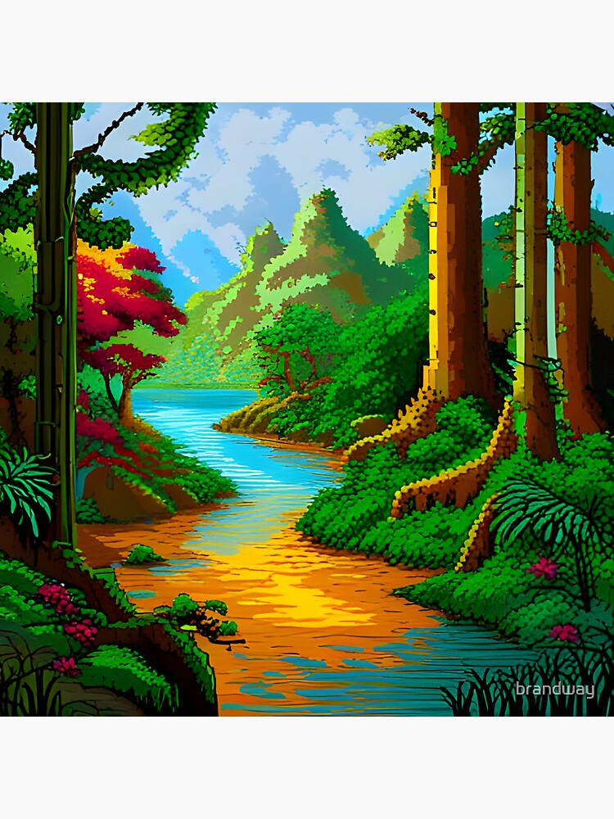

Tiago Rodrigues Sousa – MID3

Vennes – B13

24 périodes

Jonathan Melly

Table des matières

Introduction 3

Titre 3

Description 3

Matériel et logiciels à disposition 3

Prérequis 3

Planification 3

Analyse foonctionnel 3

Affichage des morceaux locaux 3

Explorer les musiques 4

Journal de travail 5

Raports de tests 5

Conclusion et États des lieux 5

IA 5

# Introduction

## Titre

Bit Ruisseau

## Description

Ce projet a été fait dans le cadre du module 321. Le but est de faire une application de partage de média en torrent en utilisant un système de réseau distribué avec le Protocol MQTT. Ce projet a été réalisé en 24 périodes.

# Planification

# Analyse fonctionnel

## Affichage des morceaux locaux

Lorsque sur la nav bar à droite, on sélectionne accueil, la liste des morceaux qu’on a téléchargés s’affiche. Dans la maquette les morceaux affichés sont définis par les critères suivants :

* Nom de la musique
* L’artiste
* Sa durée

Il y a également trois boutons :

* Delete all : Permet de supprimer toutes les musiques (va demander une confirmation via une pop-up)
* Delete : Permet de supprimer une musique (va demander une confirmation via une pop-up)
* Play : va lire fichier via un média externe tel que VLC

## Explorer les musiques

Lorsque sur la nav bar on va sur explorer, cela aura pour effet de demander à toutes les machines présentes sur le réseau les musiques qu’ils possèdent. Dans la maquette les morceaux affichés sont définis par les critères suivants :

* Nom de la musique
* L’artiste
* La durée
* Le publisher (la/les personne(s) qui propose la musique)

Lorsque la personne va double cliquer sur une musique, l’utilisateur va être redirigé sur la page de téléchargement.

## Télécharger une musique

Lorsqu’on double clique sur une musique dans la fenêtre explorer, l’utilisateur est redirigé vers la page de téléchargement. L’utilisateur va demander aux autres machines possédant la musique de lui passer une partie du fichier. Sur la page, on peut voir les informations suivantes :

* Nom de la musique
* L’artiste
* La durée
* Le publisher (la/les personne(s) qui propose la musique)
* Le pourcentage du téléchargement
* Une barre de téléchargement

Lorsque le téléchargement a fini un message apparaît et l’utilisateur est redirigé vers la page explorer.

## Importer une musique

Dans la nav bar, lorsqu’on appuie sur importer, on arrive sur la page importer qui permet d’importer une musique. Voici les différents éléments de cette page :

* Chemin du fichier : lorsqu’on appuie dessus, cela ouvre une page File explorer qui n’accepte que les mp3.
* Nom de la musique et Nom de l’artiste : lorsqu’on sélectionne un fichier, ce champ est automatiquement rempli. Si la valeur est changée et qu’on publie, alors le fichier local sera également modifié.
* Publier : Lorsqu’on appuie sur ce bouton, cela va ajouter la musique dans la liste des musiques en local et va dire à tout le monde que le morceau est disponible. Si aucun fichier n’a été choisi alors cela va mettre un message d’erreur

## Search bar

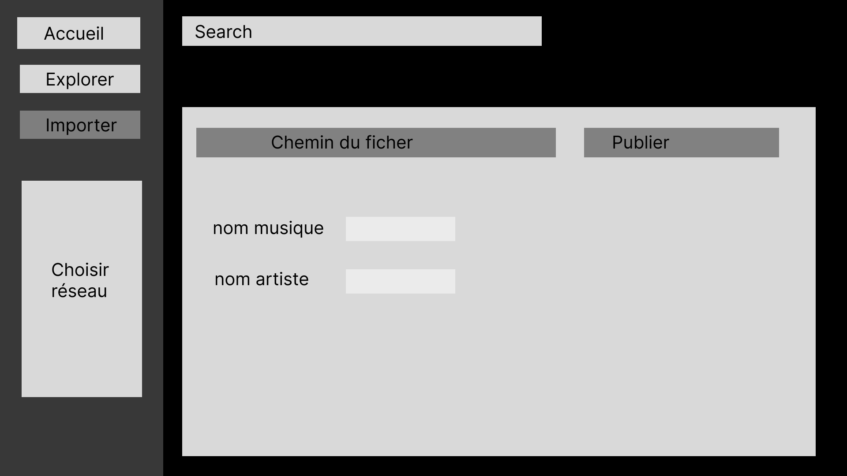

Dans n’importe quelle fenêtre, lorsqu’on écrit dans la barre de recherche, cela va afficher une liste de musique juste en dessous quelle soit télécharger ou non. On pourra cliquer directement sur play ou directement le télécharger (selon le logo).

## Choisir un réseau



Sur n’importe quel page, on pourra choisir sur quel réseau on veut être.

## Adaptation autre média

Pour les fichiers mp4, cela ne va pratiquement pas changer à part pour l’importation où le type mp4 est autorisé.

Pour les fichiers images, il n’y pas de durée et le logiciel qui s’ouvre lorsqu’on veut l’ouvrir le logiciel est celui par défaut.

# Journal de travail

# Raports de tests

# Conclusion et États des lieux

# IA